Уважаемые студенты!
Внимательно изучите тему «Процесс кристаллизации металлов.» На 8.10.24г. Внимательно изучите лекцию и сделайте конспект и рисунки №.2,3,4

Выполненное задание отправляйте на почту : mihailovna.olia2017@yandex.ru

Тема: Процесс кристаллизации металлов
Кристаллизация металлов Процесс образования в металлах кристаллической решетки называется кристаллизацией. Для изучения процесса кристаллизации строят кривые охлаждения металлов, которые показывают изменение температуры t во времени τ. На рис. 2 приведены кривые охлаждения аморфного и кристаллического веществ. Затвердевание аморфного вещества (рис. 2а) происходит постепенно, без резко выраженной границы между жидким и твердым состоянием.
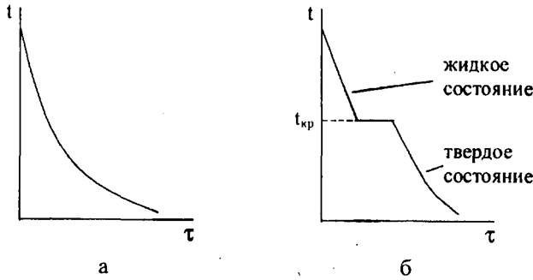

Рисунок 2. Кривые охлаждения аморфного и кристаллического тел
На кривой охлаждения кристаллического вещества (рис. 2б) имеется горизонтальный участок с температурой tкр, называемой температурой кристаллизации. Наличие этого участка говорит о том, что процесс сопровождается выделением скрытой теплоты кристаллизации. Длина горизонтального участка — это время кристаллизации. Кристаллизация металла происходит постепенно. Она объединяет два процесса, происходящих одновременно: возникновение центров кристаллизации и рост кристаллов. В процессе кристаллизации, когда растущий кристалл окружен жидкостью, он имеет правильную геометрическую форму.
При столкновении растущих кристаллов их правильная форма нарушается (рис. 3)
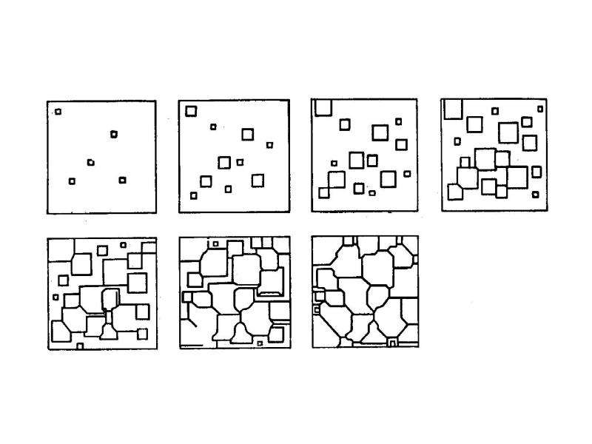

Рис.3 Схема процесса кристаллизации металлов
После окончания кристаллизации образуются кристаллы неправильной формы, которые называются зернами или кристаллитами. Внутри каждого зерна имеется определенная ориентация кристаллической решетки, отличающаяся от ориентации решеток соседних зерен. Полиморфные превращения Некоторые металлы в зависимости от температуры могут существовать в различных кристаллических формах. Это явление называется полиморфизм или аллотропия, а различные кристаллические формы одного вещества называются полиморфными модификациями. Процесс перехода от одной кристаллической формы к другой называется полиморфным превращением. Полиморфные превращения протекают при определенной температуре. Полиморфные модификации обозначают строчными греческими буквами α, β, γ, δ и т. д., причем, α соответствует модификации, существующей при наиболее низкой температуре. Полиморфизм характерен для железа, олова, кобальта, марганца, титана и некоторых других металлов. Важное значение имеет полиморфизм железа. На рисунке 4 изображена кривая охлаждения железа. Полиморфные превращения характеризуются горизонтальными участками на кривой охлаждения, так как при них происходит полная перекристаллизация металла. До 911°С устойчиво Feα, имеющее кубическую объемно-центрированную решетку. В интервале 911-1392°С существует Feγ c кубической гранецентрированной кристаллической решеткой. При 1392- 1539°С вновь устойчиво Feα. Часто высокотемпературную модификацию Feα обозначают Feδ. Остановка на кривой охлаждения при 768°С связана не с полиморфным превращением, а с изменением магнитных свойств. До 768°С железо магнитно, а выше — немагнитно.
Рис4 .Кривая охлаждения железа

